Министерство науки и образования Украины

Запорожская государственная инженерная академия

# Кафедра ПГС

Вариантное проектирование

Административный корпус спорткомплекса

по улице Немировича-Данченко

Исходные данные и технико-экономические показатели

|  |  |  |
| --- | --- | --- |
| Исходные данные и показатели | Единица измерения | Количество |
| Стоимость " в деле ", всего | Грн. |  |
| В том числе по основным конструктивным элементам перекрытия и колоннам | Грн. |  |
| Сопряженные капитальные вложения в базу | Грн. в год |  |
| Годовые эксплуатационные расходы | Грн. в год |  |
| Стоимость в " деле " (прямые и накладные расходы) | Грн. |  |
| Фонды, участвующие в строительстве | Грн. |  |
| Продолжительность строительства, в том числе рассматриваемого комплекса конструкций | Грн. |  |
| Приведенные затраты:  Без учета фактора продолжительности строительства  С учетом фактора продолжительности строительства | Грн.  Грн. |  |
| Экономический эффект:  На 1 м3 здания  На 1м3 бетона На 1 колонну | Грн.  Грн.  Грн. |  |
| Дополнительные показатели:  Масса всех конструкций  Масса колонн и перекрытий  Железобетона и бетона | Т  Т  Т |  |
| Расход основных материалов:  Стали всего  В том числе:  На конструкции  На формы  На леса  Цемента  Пиломатериалов всего  В том числе:  На леса и опалубку  Асфальтовое термическое покрытие  Трудоемкость изготовления  Трудоемкость возведения  Тип и грузоподъемность крана | Т  Т  Т  Т  Т  м3  м3  Т  Чел. - дней  Чел. - дней  Маш. - см. |  |

Краткая конструктивная характеристика сравниваемых вариантов.

Общий объем здания 15863 м3 , площадь здания 4807 м2

I вариант.

Каркас здания Ж/Б колонны 400 х 400 мм длина 3299 мм, масса 1,48 т кол-во 183 шт.

Трудоемкость, чел.-дней – 220

Расход бетона 0,555 м3 /шт., расход стали 29 кг/шт.

Монолитное Ж/Б перекрытие толщиной 160 мм, общей площадью 4807 м2. Расход бетона 0,155 м3 , расход стали 44 кг/м2

По "Унифицированнная система сборно-монолитного безригельного каркаса КУБ 2,5

II вариант.

Каркас здания металлические колонны из спаренного швеллера [ № 24 длинной 3440мм кол-во 183 шт.

Расход стали 83 кг/шт.

Перекрытие:

Балки из спаренного швеллера № 16 длинной 6140 мм кол-во 92 шт.

Расход стали 87,2 кг/ шт.

Пустотные плиты перекрытия 1500 х 6000 х 220

Расход бетона 1,34 м3/шт., расход стали 160 кг/шт.

Кол-во 4807 / (1,5 х 6,0) = 534 шт.

Трудоемкость, чел.-дней – 534

III вариант

Колонны из кирпича М 150 , 510 х 510 длинной 3350 мм кол-во 183 шт.

Трудоемкость, чел-дней – 238

Ригели для торговых и общественных зданий длинной 500 х 600 6140 мм -92 шт.

Трудоемкость, чел-дней – 111

Расход бетона 1,33 м3/шт., расход стали 181,4 кг/шт.

Пустотные плиты перекрытия 1500х6000х220 – 534 шт.

Трудоемкость, чел-дней – 534

Варианты конструктивных решений

|  |  |  |  |  |
| --- | --- | --- | --- | --- |
| Наименование показателя | Единица | Величина показателей по вариантам | | |
| 1-ж/б | 2-метал | 3-кирпич |
| Сметная себестоимость с учетом места строительства для г. Запорожья | грн | 327530 | 483270 | 1482962 |
| Расход материалов на 1м2 здания:  А. бетона | м3 |  |  |  |
| Б. стали | кг | 0,176 | 0,149 | 0,174 |
| В. кирпич | м3 | 26,5 | 27,48 | 21,27 |
| Продолжительность монтажа конструкций при составе бригады 7 человек и работе в две смены | дней | 53 | 40 | 50 |
| Трудоемкость осуществления конструктивного решения | Чел-дней | 741 | 551 | 700 |

2. Определяем продолжительность монтажа каркаса

При расчете не учитываем трудоемкость устройства поддерживающих подмостей, так как она не влияет на продолжительность работ по возведению конструкций. Для монтажа конструкций принимаем один монтажный кран.

Продолжительность монтажа каркаса при составе бригады 7 чел. и работе в две смены будет равна:

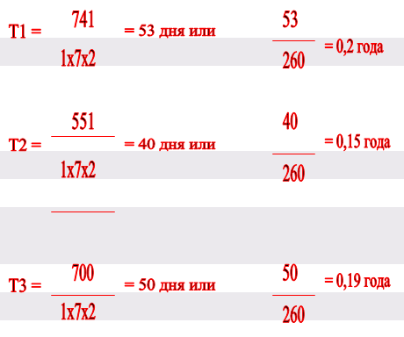

3. Определение величины основных производственных фондов и оборотных средств

Прежде чем определить величину основных производственных фондов следует выбирать марку монтажного крана. Наибольший вес конструкций по вариантам равен:

#### I вариант панель перекрытия 1,92 т.

#### II вариант плита перекрытия 3,22 т.

#### III вариант плита перекрытия 3,22 т.

Необходимый вылет стрелы для наиболее удаленного элемента конструкций должен быть следующим:

#### I вариант - для панели перекрытия 1,92 т.- 20 м.

#### II вариант - для плиты перекрытия 3,22 т.- 20 м.

#### III вариант – для плиты перекрытия 3,22 т.- 20 м.

Для всех вариантов выбираем башенный кран марки КБ – 151.

Стоимость крана КБ – 151 равна 26168 грн.

Стоимость основных производственных фондов, участвующих в процессе строительно-монтажных работ, определяют по формуле:

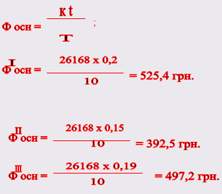

Оборотные средства /среднегодовой размер/ равны:

I вариант -



II вариант –



III вариант –



4. Определение эксплуатационных затрат

Для сборных железобетонных конструкций отчисления на ремонт и содержание равны 0,7 % от сметной стоимости конструкций.

Для металлических конструкций отчисления на ремонт и содержание равны 1,2 % от сметной стоимости конструкций.

Для кирпичных конструкций отчисления на ремонт и содержание равны 0,8 % от сметной стоимости конструкций.

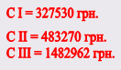

5. Определение коэффициента учета изменения срока службы нового плана здания по сравнению с базовым



6. Определение приведенных затрат по вариантам

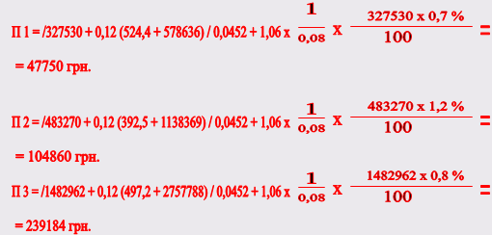

|  |  |  |  |  |
| --- | --- | --- | --- | --- |
| Наименование показателя | Единица | Величина показателей по вариантам | | |
| 1- ж/б | 2-метал | 3-кирпич |
| Сметная себестоимость с учетом места строительства для г. Запорожья | грн | 327530 | 483270 | 1482962 |
| Расход материалов на 1м2 здания:  А. бетона  Б. стали  В. кирпич | м3  кг  м3 | 0,176  26,5  - | 0,149  27,48  - | 0,174  21,27 |
| Продолжительность монтажа конструкций при составе бригады  7 человек и работе в две смены | дней | 53 | 40 | 50 |
| Трудоемкость осуществления конструктивного решения | Чел-дней | 741 | 551 | 700 |
| Годовые приведенные затраты | грн | 47750 | 104806 | 239184 |

1 вариант имеет меньшие приведенные затраты и должен быть выбран для дипломного проектирования.

7. Определение сравнительной єффективности вариантов организации и технологии строительного производства

Оценка проекта производства работ характеризуется системой технико-экономических показателей.

Для оценки проекта производства работ выбирают два и более вариантов и сравнивают их между собой по приведенной системе технико-экономических показателей.

Наиболее рациональный вариант проекта производства работ выбирают по минимуму приведенных затрат:

П = Сi + Ен Кi

П1 = 327530 + 0,12 (524,4 + 578636) = 397029 грн.

П2 = 483270 + 0,12 (392,5 + 1138369) = 496981 грн.

П3 = 1482962 + 0,12 (497,2 + 2757788) = 1813956 грн.

Экономический эффект рассчитывают по формуле:

Э = (С1 – С2) + Ен (К1 – К2)

Э3-1 = (1482962 – 327530) + 0,12 (2758285 – 579160) = 1416927 грн.

Э2-1 = (483270 – 327530) + 0,12 (1138761 – 579160) = 222892 грн.

Выбираем первый вариант.

Для ускорения производства работ вводим новую технику.

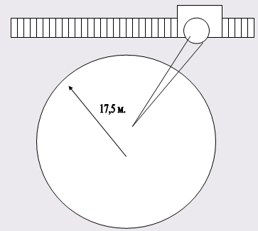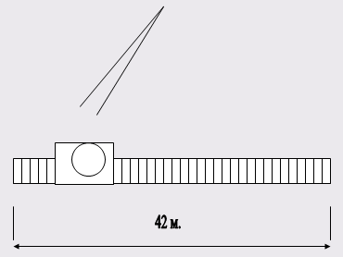

2 крана КБ 402Б.

Экономический эффект за счет сокращения сроков строительства будет равен:

Эт = Эу + Эф

Эу = Н (1-Т2/ Т1) = 7043 (1-0,1г/0,2г) = 3521,5 грн.

Н = 50% от накладных расходов = 14086/50 % = 7043 грн.

Т2 = 0,2 года

Т1 = 0,1 года

Эф =Ен Ф (Т1-Т2) = 0,12 х 1800000 (0,2-0,1) = 21600 грн.

Ф = 1800000

Эт = 3521,5 + 21600 = 2512135 грн.

Оценка выбора монтажного крана для производства строительно-монтажных работ

Экономическую оценку вариантов кранов производят по формуле:

Пi = Сi + Ен Фki t

Себестоимость машино-смены.

Выбираем три крана для сравнения.

1. КБ 403 А

на вылете стрелы 20 м грузоподъемность 8 т

максимальный вылет стрелы 25 м

высота подъема 59 м

Сэ = 29,12 грн маш-см

С 202-101

Фк = 571318 грн – обоснование 1906-10005

2. КБ 402 Б

на вылете стрелы 20 м грузоподъемность 5 т

максимальный вылет стрелы 25 м

высота подъема 52 м

Сэ = 23,69 грн маш-см

С 202-101

Фк = 381262 грн – обоснование 1906-10006

3.КБ 1000 АС-1

на вылете стрелы 20 м грузоподъемность 5 т

высота подъема 33 м

Сэ = 23,69 грн маш-см

С 202-101

Фк = 225762 грн

Монтаж и демонтаж с перевозкой до 30 км = 3230,72 грн для кранов 5 т по обоснованию М 3-6-7

Устройство подкрановых путей из двух нитей 14 секций по 6 м = 21368 грн обоснование М 38-51-1

3ед = 21368 + 3230,72 = 24599 грн.

Амортизационные годовые отчисления:

А1 = 571318 / 10 % = 57131,8 грн

А2 = 381262 / 10 % = 38126,2 грн

А3 = 225762 / 10 % = 22576,2 грн

Себестоимость машино-смены:

Тф = 520 см Х 0,1 = 52 машино-смены

С1 = 24599 + 57132 / 520 см Х 52 + 29012 Х 52 = 31826 грн

С2 = 24599 + 38126,2 / 520 см Х 52 + 23,69 Х 52 = 29643 грн

С3 = 24599 + 22576,2 / 520 см Х 52 + 23,69 Х 52 = 28088 грн

Определяем приведенные затраты в грн.

Пi = Сi + Ен Фki t

t = 0,1 года или 1,2 месяца

Ен = 0,12

Фк1 = 571318 С1 = 31826 грн

Фк2 = 381262 С2 = 29643 грн

Фк3 = 571318 С3 = 28088 грн

П1 = 31826 + 0,12 Х 571318 Х 1,2 = 114096 грн.

П2 = 29643 + 0,12 Х 381262 Х 1,2 = 84545 грн.

П3 = 28088 + 0,12 Х 225762 Х 1,2 = 60598 грн.

Выбираем третий вариант кран КБ 100.0 АС-1 по минимуму приведенных затрат.

Обьем работ

|  |  |  |  |  |
| --- | --- | --- | --- | --- |
| Этапы | Кол-во колон | Кол-во плит | Кол-во Чел-ч | Плиты |
| 1 | 23 | 112 | 55 | 66 |
| 2 | 23 | 112 | 40 | 66 |
| 3 | 23 | 112 | 40 | 66 |
| 4 | 23 | 112 | 40 | 66 |
| 5 | 23 | 112 | 40 | 66 |
| 6 | 23 | 112 | 40 | 66 |
| 7 | 12 | 105 | 21 | 62 |
| 8 | 11 | 60 | 20 | 35 |
| 9 | 11 | 60 | 20 | 35 |
| 10 | 11 | 60 | 20 | 35 |
| 11 | - | 4 | 0 | 2 |

Работы по возведению каркаса.

1. Установка колоны в стаканы фундаментов массой до 2 т. количество 23 шт.

Строповка, подъем и установка конструкций в проектное положение:

2,4 чел-час – 1 шт., 55 чел-час – 23 шт.

Замоноличивание стыка колонны и фундаментного стакана:

6,4 чел-час – 1 шт., 147 чел-час – 23 шт.

2. Установка колонн на нижестоящие колонны массой до 2 т.

Строповка, подъем и установка конструкций в проектное положение:

1,8 чел-час – 1 шт., 281 чел-час – 160 шт.

Сварка арматуры каркаса колонн:

5,4 чел-час – 1 шт.

Замоноличивание стыка колонн:

6,4 чел-час – 1 шт.

3. Укладка панелей перекрытия.

Строповка, подъем и установка конструкций в проектное положение:

0,6 чел-час – 1 шт.

Сварка арматуры каркаса панелей перекрытия:

0,62 чел-час – 1 шт.

Замоноличивание стыков плит перекрытия:

2 чел-час.

I вариант – горизонтально-восходящий метод.

Работа производится башенным краном КБ 100,0 АС (1 кран в две смены, монтаж поэлементно).

К = 225762 грн.

t = 0,2 года = 2,4 месяца

V Х Сед Х 1,16 = 292878 Х 1,16 = 339738 грн – прямые затраты и накладные расходы

Фосн = К t / Т = 225762 Х 0,2 / 10 = 4515 грн

Фоб = V Х Сед Х 1,16 Х 1,06 / (n Х t) = 339738 Х 1,06 / (3 Х 2,6 мес.) = 50017 грн.

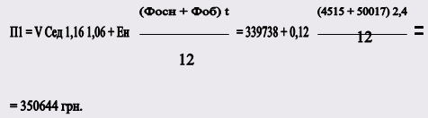

II вариант – вертикально-восходящий метод

Работа производится в две смены двумя кранами КБ 100.0 АС-1, работы ведутся параллельно на двух захватках.

До монтажа конструкций в проектное положение – производится укрупненная сборка конструкций на строительной площадке:

вес одной панели 1,9т.

вес 1 шт. колонны 1,3 т.

Грузоподъемность крана при вылете стрелы 20 м. Составляет 5 т.

Самая удаленная конструкция 19,5 м.

Эти условия дают возможность выполнять укрупненную сборку:

Колонн 5т. / 1,3 = 3,8 по 3 шт.

Панелей 5 т. / 1,9 = 2,63 по 2 шт.

Что обуславливает сокращение сроков установки конструкций в проектное положение:

1. для колонн в 3 ряда:

t = (55 час + 281 час) / 3 = 112 чел/час (обслужив. маш.)

Уменьшение трудоемкости равна на 224 чел-час

1. Для панелей перекрытия в два ряда:

tп = 567 чел/час / 2 = 283,5 чел/час (обслужив. маш.)

Уменьшение трудоемкости равна на 283,5 чел-час

И так общее уменьшение трудоемкости монтажа каркаса составит:

224 + 283,5 = 507,5 чел/час

Сметная трудоемкость будет равна:

5928 чел/час – 507,5 чел/час = 5420 чел/час или 578 чел-дней

Время работы крана:

t = 678 / (1 Х 7 Х 2) = 48 дней или 48 / 260 = 0,18 года или 2,16 месяца

т.к. работы проводятся двумя кранами t = 2,16 / 2 = 1,08 месяца или 0,09 г – время работы крана на площадке.

Фосн = (225762 Х 2 Х 0,09) / 10 = 4063 грн.

Фоб = (339738 Х 1,06) / (3 Х 1,08 ) = 111149 грн.

П II = VСед Х 1,16 + Ен Х (Фосн +Фоб) Х t / 12 =

= 339738 + 0,12 Х (4063 + 111149) Х 1,08 / 12 = 340982 грн.

П I = 350644 грн.

П II = 340982 грн.

Выбираем второй метод возведения здания по минимальным приведенным затратам.